Регистрация индивидуального предпринимателя доступна через мобильное приложение ЛК ИП

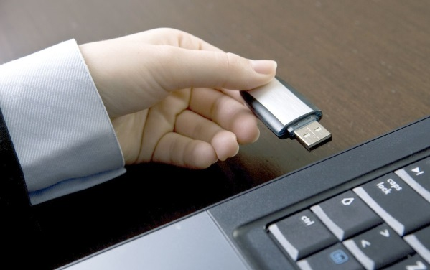
Межрайонная ИФНС России №3 по Архангельской области и Ненецкому автононому округу информирует, что в мобильном приложении «Личный кабинет индивидуального предпринимателя» для платформ iOs и Android (далее - мобильное приложение ЛК ИП) реализована функция государственной регистрации физического лица в качестве индивидуального предпринимателя.
После установки пользователем мобильного приложения предусматривается возможность подготовки документов для регистрации ИП в упрощенном виде с возможностью выбора режима налогообложения.
Пользователю не потребуется самому заполнять заявление. Первоначальный сбор данных производится на основании процедуры распознавания соответствующих полей паспорта гражданина Российской Федерации при его фотографировании в мобильном приложении.
Мобильное приложение «Личный кабинет индивидуального предпринимателя» позволяет направлять в регистрирующие органы заявление о государственной регистрации физического лица в качестве индивидуального предпринимателя и исключить возможные ошибки при формировании заявления, а также минимизирует случаи вынесения решений об отказе в государственной регистрации.

